ФЕДЕРАЛЬНОЕ ГОСУДАРСТВЕННОЕ АВТОНОМНОЕ ОБРАЗОВАТЕЛЬНОЕ УЧРЕЖДЕНИЕ ВЫСШЕГО ОБРАЗОВАНИЯ ТЮМЕНКИЙ ГОСУДАРСТВЕННЫЙ УНИВЕРСИТЕТ

ИНСТИТУТ МАТЕМАТИКИ И КОМПЬЮТЕРНЫХ НАУК

КАФЕДРА ИНФОРМАЦИОННЫХ СИСТЕМ

Лабораторная работа

на тему:

**«Создание концептуальной модели данных  
учёта выдачи и возврата книг в студенческой библиотеке»**

**Выполнил**:

студент группы ИСиТ 169

Жилин Даниил Игоревич

**Проверил**:

к.т.н, доцент кафедры ИС

Карякин Иван Юрьевич

Тюмень, 2018 г.

**Содержание**

Введение3

1. Диаграмма концептуальной модели4-5

2. Описание диаграммы6-10

2.1Описание сущностей6

2.2 Описание связей 6-7

2.3 Описание атрибутов7-10

2.4Описание доменов10

Заключение11

Список литературы12

**Введение**

Концептуальная модель служит для описания предметной области. Состоит из сущностей, связей и атрибутов. Сущности выражаются существительными в 1-2 слова. Связи (или кардинальности») выражаются глаголами. На концептуальной модели связи могут быть трёх типов: один к одному, один ко многим, многие ко многим. При разработке концептуальной модели желательно избавляться от связи «один к одному», объединяя сущности в одну. Атрибуты это характеристики сущности. Если тип атрибута – многозначный, то его можно выделить в отдельную сущность. Перед проектированием концептуальной модели необходимо разобраться в предметной области и понимать, какие данные необходимы на «вход/ выход». Концептуальная модель ERD должна содержать диаграмму и обязательное описание к ней.

1. **Диаграмма концептуальной модели**

В результате анализа предметной области была построена концептуальная модель данных ERD в нотации Чена, где были выделены следующие сущности:

* Студент
* Группа
* Направление
* Институт
* Журнал
* Сотрудник
* Должность
* Книга
* Жанр
* Издательство
* Автор

На рисунке 1 представлена данная диаграмма.

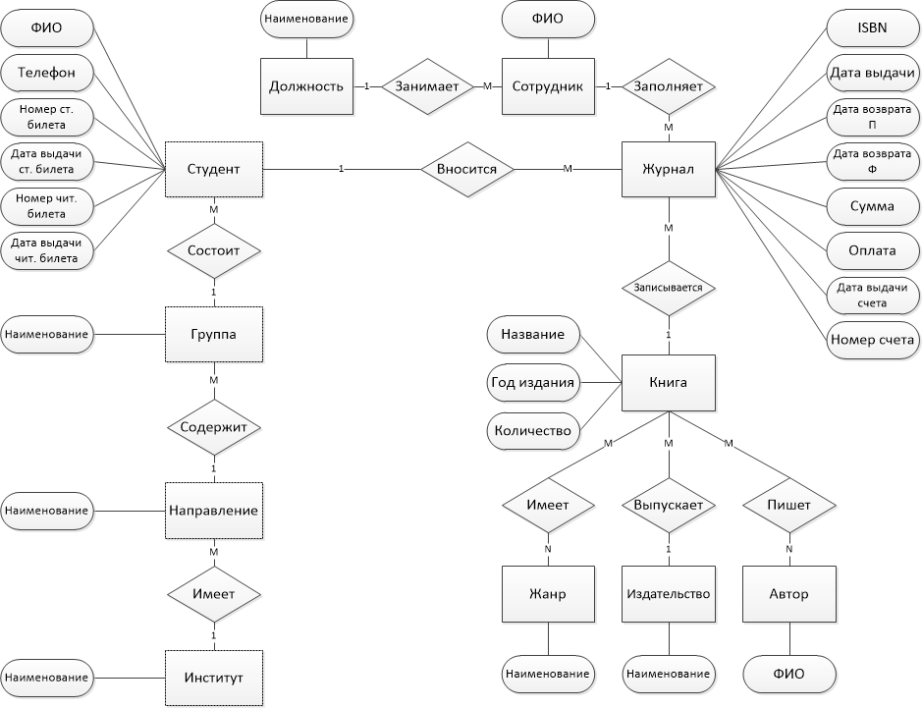

Рисунок 1 – Диаграмма ERD

**2. Описание диаграммы**

**2.1 Описание сущностей**

|  |  |  |
| --- | --- | --- |
| Название | Тип сущности | Краткое описание |
| Студент | Сильная | Студент института, который пришёл взять книги в библиотеке |
| Группа | Сильная | Группа, в которой состоят студенты |
| Направление | Сильная | Направление, на котором обучаются студенты, разделённые на группы |
| Институт | Сильная | Высшее учебное заведение, содержащее направления, на которых обучаются студенты |
| Журнал | Сильная | Запись в журнале, прообраз формуляра книги |
| Сотрудник | Сильная | Работник библиотеки |
| Должность | Сильная | Должность, занимаемая работником библиотеки |
| Книга | Сильная | Напечатанное литературное или научное произведение |
| Жанр | Сильная | Стиль, в котором может быть написано произведение |
| Издательство | Сильная | Предприятие, воспроизводящее и распространяющее книжную продукцию |
| Автор | Сильная | Автор какого-либо произведения |

**2.2 Описание связей**

|  |  |  |  |
| --- | --- | --- | --- |
| Название | Сущности | Кар-сть | Краткое описание |
| Имеет | Институт | 1 | Один институт имеет множество направлений, но одно направление имеется только в одном институте |
| Направление | M |
| Содержит | Направление | 1 | Одно направление содержит множество группа, но одна группа содержится только в одном направлении |
| Группа | M |
| Состоит | Группа | 1 | Одна группа состоит из множества студентов, но 1 студент состоит только в 1 группе |
| Студент | M |
| Вносится | Студент | 1 | Один студент вносится в одну запись в журнале, но в одну запись в журнале вносят только одного студента |
| Журнал | M |
| Занимает | Должность | 1 | Одну должность занимают множество сотрудников, но один сотрудник занимает только одну должность |
| Сотрудник | M |
| Заполняет | Сотрудник | 1 | Один сотрудник заполняет множество записей в журнале, но одна запись в журнале заполняется только одним сотрудником |
| Журнал | M |
| Имеет | Книга | M | Одна книга имеет множество жанров, но один жанр имеет множество книг |
| Жанр | N |
| Выпускает | Издательство | 1 | Одно издательство выпускает множество книг, но одна книга выпускается только одним издательством |
| Книга | M |
| Пишет | Автор | N | Один автор может написать множество книг, но одна книга может быть написана множеством авторов |
| Книга | M |
| Записывается | Книга | 1 | Одна книга записывается в одну запись в журнале, но одна запись в журнале может содержать запись только одной книги |
| Журнал | M |

**2.3 Описание атрибутов**

**Сущность «Студент»**

|  |  |  |  |
| --- | --- | --- | --- |
| Название атрибута | Тип атрибута | Домен | Краткое описание |
| ФИО | Однозначный | Строка | Фамилия Имя Отчество студента |
| Телефон | Однозначный | Строка | Контактный телефон студента |
| Номер ст. билета | Однозначный | Строка | Номер студенческого билета студента |
| Дата выдачи ст. билета | Однозначный | Дата | Дата, когда студенту был выдан студенческий билет |
| Номер чит. билета | Однозначный | Строка | Номер читательского билета студента |
| Дата выдачи чит. билета | Однозначный | Дата | Дата, когда студенту был выдан читательский билет |

**Сущность «Группа»**

|  |  |  |  |
| --- | --- | --- | --- |
| Название атрибута | Тип атрибута | Домен | Краткое описание |
| Наименование | Однозначный | Строка | Наименование группы |

**Сущность «Направление»**

|  |  |  |  |
| --- | --- | --- | --- |
| Название атрибута | Тип атрибута | Домен | Краткое описание |
| Наименование | Однозначный | Строка | Наименование направления |

**Сущность «Институт»**

|  |  |  |  |
| --- | --- | --- | --- |
| Название атрибута | Тип атрибута | Домен | Краткое описание |
| Наименование | Однозначный | Строка | Наименование института |

**Сущность «Должность»**

|  |  |  |  |
| --- | --- | --- | --- |
| Название атрибута | Тип атрибута | Домен | Краткое описание |
| Наименование | Однозначный | Строка | Наименование рабочей должности |

**Сущность «Сотрудник»**

|  |  |  |  |
| --- | --- | --- | --- |
| Название атрибута | Тип атрибута | Домен | Краткое описание |
| ФИО | Однозначный | Строка | Фамилия Имя Отчество сотрудника библиотеки |

**Сущность «Журнал»**

|  |  |  |  |
| --- | --- | --- | --- |
| Название атрибута | Тип атрибута | Домен | Краткое описание |
| ISBN | Однозначный | Строка | Уникальный номер книжного издания |
| Дата выдачи | Однозначный | Дата | Дата, когда книга была выдана на руки студенту |
| Дата возврата П | Однозначный | Дата | Дата предполагаемого возврата книги студентом обратно в библиотеку |
| Дата возврата Ф | Однозначный | Дата | Дата фактического возврата студентом книги обратно в библиотеку |
| Сумма | Однозначный | Вещественное число | Сумма штрафа, назначенная студенту за задержку книги |
| Оплата | Однозначный | Логический | Статус оплаты штрафа |
| Дата выдачи счета | Однозначный | Дата | Дата, когда был выдан счёт об оплате штрафа |
| Номер счета | Однозначный | Целое число | Уникальный номер счёта |

**Сущность «Книга»**

|  |  |  |  |
| --- | --- | --- | --- |
| Название атрибута | Тип атрибута | Домен | Краткое описание |
| Название | Однозначный | Строка | Название книги |
| Год издания | Однозначный | Целое число | Год, когда книга была издана |
| Количество | Однозначный | Целое число | Количество имеющихся копий книги в библиотеке |

**Сущность «Жанр»**

|  |  |  |  |
| --- | --- | --- | --- |
| Название атрибута | Тип атрибута | Домен | Краткое описание |
| Наименование | Однозначный | Строка | Наименование жанра |

**Сущность «Издательство»**

|  |  |  |  |
| --- | --- | --- | --- |
| Название атрибута | Тип атрибута | Домен | Краткое описание |
| Наименование | Однозначный | Строка | Наименование издательства |

**Сущность «Автор»**

|  |  |  |  |
| --- | --- | --- | --- |
| Название атрибута | Тип атрибута | Домен | Краткое описание |
| ФИО | Однозначный | Строка | Фамилия Имя Отчество автора |

**2.4 Описание доменов**

|  |  |  |
| --- | --- | --- |
| Название домена | Допустимые значения | Краткое описание |
| Дата | Дата в формате «дд/мм/гггг» | Дата, содержащая день/месяц/год |
| Логический | Символы 1(true) или 0(false) | Два возможных значения: true(1) или false(0) |
| Строка | Буквы русского и латинского алфавита «а-я», «А-Я», «a-z», «A-Z», пробел, цифры «0-9», знаки препинания | Строка, содержащая прописные и заглавные буквы русского и латинского алфавита, цифры, знаки препинания |
| Целое число | Цифры «0-9», «,» | Строка, содержащая целочисленное значение |
| Вещественное число | Цифры «0-9» | Строка, содержащая вещественное число |

**Заключение**

В ходе выполнения лабораторной работы я стал лучше разбираться в том, как анализировать и изучать предметную область, строить концептуальную модель данных ERD в нотации Чена на основании полученных данных, правильно выделять сущности и атрибуты, создавать правильные связи между сущностями, делать описание к диаграмме концептуальной модели ERD.

**Список литературы**